高一物理

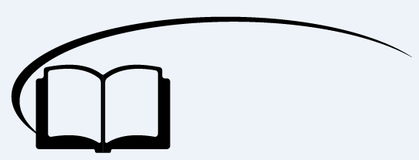

机械能守恒定律



**新课引入**

游乐场有一个惊险、刺激的游乐项目——过山车，一辆载有数人的小车，从高处慢悠悠的启动，在没有任何动力的情况下自行下滑，随着轨道下降，小车速度越来越快，当小车到达最低点时速度达到最大，小车在下滑过程中既然没有动力，为什么能达到高速度呢？

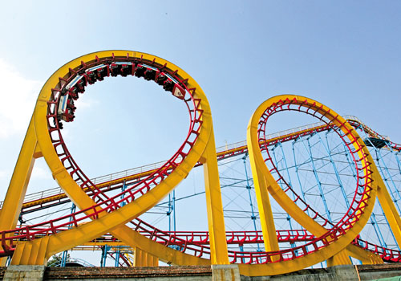



**知识点讲解**



知识点一：动能

一、动能

1、定义：物体由于运动而具有的能叫动能。

2、表达式：

3、推导

在光滑的水平面上，有一个质量为*m*的物体，在与运动方向相同的水平恒力*F*的作用下发生一段位移，速度有*v*1增加到*v*2，该过程中恒力*F*做的功为



可见，做的功是状态量的变化量，结合做功是能量转化的量度，所以可以表示某种能量。

4、特点：

（1）动能是状态量，是标量。与速度的方向无关

（2）动能是具有相对性，因为公式中的*v*为瞬时速度，且与参照系的选择有关.

【例1】质量不等，但有相同动能的两个物体，在动摩擦因数相同的水平地面上滑行，直至停止，则 （ ）

A．质量大的物体滑行的距离大 B．质量小的物体滑行的距离大

C．它们滑行的距离一样大 D．无法确定

【例2】关于动能的理解，下列说法正确的是 （ ）（多选）

A．动能是机械能的一种表现形式，凡是运动的物体都具有动能

B．物体的动能不可能为负值

C．一定质量的物体动能变化时，速度一定变化，但速度变化时，动能不一定变化

D．动能不变的物体，一定处于平衡状态

【例3】一辆3000kg的汽车以54000J的动能沿水平路面行驶时，急刹车后能滑行*s*1＝3.6 m，如果改以96000J的动能行驶时，同样情况下急刹车后滑行的距离*s*2为 （ ）

A．6.4 m B．5.6 m C．7.2 m D．10.8 m

【例4】在地面上某处将一金属小球竖直向上抛出，上升一定高度后再落回原处，若不考虑空气阻力，则下列图象能正确反映小球的速度、加速度、位移和动能随时间变化关系的是（取向上为正方向） （ ）

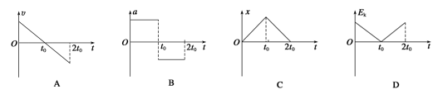



**课堂练习**

1、在下列几种情况中，甲乙两物体的动能相等的是 （ ）（多选）

A．甲的速度是乙的2倍，甲的质量是乙的一半

B．甲的质量是乙的2倍，甲的速度是乙的一半

C．甲的质量是乙的4倍，甲的速度是乙的一半

D．质量相同，速度大小也相同，但甲向东运动，乙向西运动

2、一个小球从高处自由落下，则球在下落过程中的动能 （ ）（多选）

A．与它下落的距离成正比 B．与它下落距离的平方成正比

C．与它运动的时间成正比 D．与它运动时间的平方成正比

3、一物体沿固定斜面从静止开始向下运动，经过时间*t*0滑至斜面底端。已知在物体运动过程中物体所受的摩擦力恒定。若用*F、v、s*和*E*分别表示该物体所受的合力、物体的速度、位移和动能，则下列图像中可能正确的是 （ ）（多选）

4、火车的质量是飞机质量的110倍，而飞机的速度是火车速度的12倍，火车和飞机的动能之比为______。

5、甲、乙两物体的质量之比为，它们分别在相同力的作用下沿光滑水平面从静止开始作匀加速直线运动，当两个物体通过的路程相等时，则甲、乙两物体动能之比为______。



知识点二：重力势能、重力做功

一、重力做功的特点

1、重力做功与路径无关，只与初末位置的高度差有关。

2、重力做功不引起物体机械能的变化。

二、重力势能

1、概念：物体由于被举高而具有的能。

2、表达式：*E*p＝*mgh*（*h*为相对与零势能面的高度，一般我们取地面为零势面）。

3、重力势能是标量，正负表示其大小。

4、零势能面的选取

在研究重力势能时，为了方便研究，所设定的一个规定物体在此处所具有的势能为0的位置。习惯上，将重力势能零势能面设定为大地。但本质上，由于零势能面是人为规定而不实际存在的，所以可将其设定为任何位置。物体在零势能面之上的重力势能为正值，在其之下的为负值．

5、系统性：重力势能是物体与地球所组成的这个“系统”所共有的．我们通常说物体具有多少重力势能是一种通俗的说法

三、重力做功与重力势能变化的关系

1、定性关系：重力对物体做正功，重力势能就减少；重力对物体做负功，重力势能就增加。

2、定量关系：重力对物体做的功等于物体重力势能的减少量．即

【例1】将质量为100 kg的物体从地面提升到10 m高处，在这个过程中，下列说法中正确的是（取*g*＝10 m/s2） （ ）

A．重力做正功，重力势能增加1.0×104 J

B．重力做正功，重力势能减少1.0×104 J

C．重力做负功，重力势能增加1.0×104 J

D．重力做负功，重力势能减少1.0×104 J

【例2】沿着高度相同，坡度不同，粗糙程度也不同的斜面向上拉同一物体到顶端，以下说法中正确的是 （ ）

A．沿坡度小，长度大的斜面上升克服重力做的功多

B．沿长度大、粗糙程度大的斜面上升克服重力做的功多

C．沿坡度大、粗糙程度大的斜面上升克服重力做的功少

D．上述几种情况重力做功同样多

【例3】关于重力势能，下列说法中正确的是 （ ）

A．物体的位置一旦确定，它的重力势能的大小也随之确定

B．物体与零势能面的距离越大，它的重力势能也越大

C．一个物体的重力势能从－5 J变化到－3 J，重力势能减少了

D．重力势能的减少量等于重力对物体做的功



**课堂练习**

1、关于重力势能的理解，下列说法正确的是 （ ）（多选）

A．重力势能是一个定值

B．当重力对物体做正功时，物体的重力势能减少

C．放在地面上的物体，它的重力势能一定等于0

D．重力势能是物体和地球共有的，而不是物体单独具有的

2、质量相同的实心木球和铜球，放在同一水平桌面上，则它们的重力势能是 （ ）

A．木球大 B．铜球大 C．一样大 D．不能比较

3、质量为*m*的物体沿倾角为*θ*的斜面下滑，*t*秒内下滑了*s*，则其重力势能改变了_______

4、质量为2kg的钢球，从50m高处自由下落，下落2s时，钢球具有的动能为______J，重力势能为______J；钢球下落______m时，钢球的动能和重力势能相等。（取地面为参考平面，g取10m/s2）

5、在水平地面上平铺着*n*块相同的砖，每块砖的质量都为*m*，厚度为*d*。若将这*n*块砖一块一块地叠放起来，至少需要做功________。

6、一质量为5kg的小球从5m高处下落，碰撞地面后弹起，每次弹起的高度比下落高度低1m，求：小球从下落到停在地面的过程中重力一共做了多少功? （*g*＝10m/s2）

|  |  |
| --- | --- |
| 科普趣闻 | 物体的重力势能严格地讲是物体与地球这个系统所共有的，而不是物体单独具有的。通常所说的物体具有多少重力势能，只是一种简单的说法。重力势能须理解为物理意义上的共有，而不是数量上的共有。因为物体和地球相互靠拢，重力势能转化为物体的动能和地球的动能，两者的比等于地球质量和物体质量之比，所以地球获得的动能可以忽略不计。 |



知识点三：机械能守恒定律

一、动能和势能的相互转化

1、在做功的过程中，动能、重力势能和弹性势能之间可以相互转化。

2、因为决定动能和重力势能大小的都是质量、速度、位置等力学量，我们把动能和重力势能统称为机械能。因为动能和势能都是标量，因此一个物体的机械能就等于它的动能和势能的代数和。动能和势能的相互转化就是机械能范围内不同形式能的转化。

3、常见的实例：瀑布：重力势能转化为动能；撑杆跳高：弹性势能转化为动能和重力势能

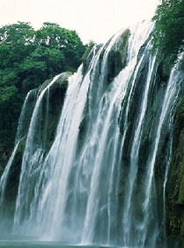 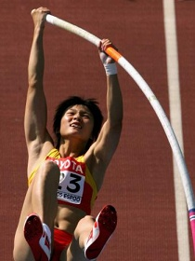

二、机械能守恒定律

1、定义：在只有重力做功的情况下，物体的动能和势能发生相互转化，但机械能的总量保持不变，这个规律叫做机械能守恒定律。

2、物体机械能守恒的条件：只有重力做功

3、理论推导：

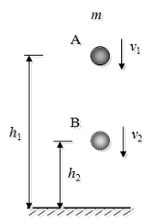质量为*m*的物体自由下落过程中，经过高度*h*1的A点时速度为*v*1，下落至高度*h*2的B点处速度为*v*2，不计空气阻力，取地面为参考平面，

A点的机械能

B点的机械能

从A到B，物体做自由落体运动，根据运动学公式得：



即，代入B点机械能表达式



即

三、守恒定律的多种表达方式

1、从守恒的角度：物体运动过程中，初状态和末状态机械能相等。

2、从转化的角度：动能的增加量等于势能减小量。

四、应用机械能守恒定律的基本思路

应用机械能守恒定律时，相互作用的物体间的力可以是变力，也可以是恒力，只要符合守恒条件，机械能就守恒，而且机械能守恒定律，只涉及的系统的初、末状态的物理量，而无需分析中间过程的复杂变化，使处理问题得到简化，应用的基本思路如下：

1、取研究对象

2、根据研究对象所经历的物理过程，进行受力分析和做功分析，判断机械能是否守恒。

3、恰当地选取参考平面，确定研究对象在过程的初末态时的机械能。

4、根据机械能守恒定律列方程，进而求解。

【例1】下列物体中，机械能守恒的是 （ ）（多选）

A．做平抛运动的物体

B．被匀速吊起的集装箱

C．光滑曲面上自由运动的物体

D．物体以的加速度竖直向上做匀减速运动

【例2】质量为*m*的小球，从桌面上竖直向上抛出，桌面离地面高为*h*，小球能达到的最大高度离地面为*H*。若以桌面作为重力势能的零势能面，不计空气阻力，则小球落地时的机械能为 （ ）

A．*mgH* B．*mgh* C．*mg*（*H*＋*h*） D．*mg*（*H*－*h*）

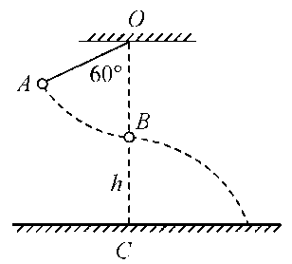【例3】如图所示，让摆球从图中*A*位置由静止开始下摆，正好到最低点*B*位置时线被拉断．设摆线长为*L*＝1.6 m，*B*点与地面的竖直高度为*h*＝6.4 m，不计空气阻力，求摆球着地时的速度大小．（*g*取10 m/s2）

【例4】如右图所示，一根全长为*l*、粗细均匀的铁链，对称地挂在光滑的轻小滑轮上，当受到轻微的扰动时，铁链开始滑动，求铁链脱离滑轮瞬间速度的大小

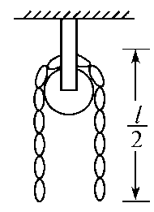



**课堂练习**

1、第16届亚运会于2010年11月12日至11月27日在广州举行．亚运会中的投掷链球、铅球、铁饼和标枪等体育比赛项目都是把物体斜向上抛出的运动，如图所示，这些物体从被抛出到落地的过程中 （ ）

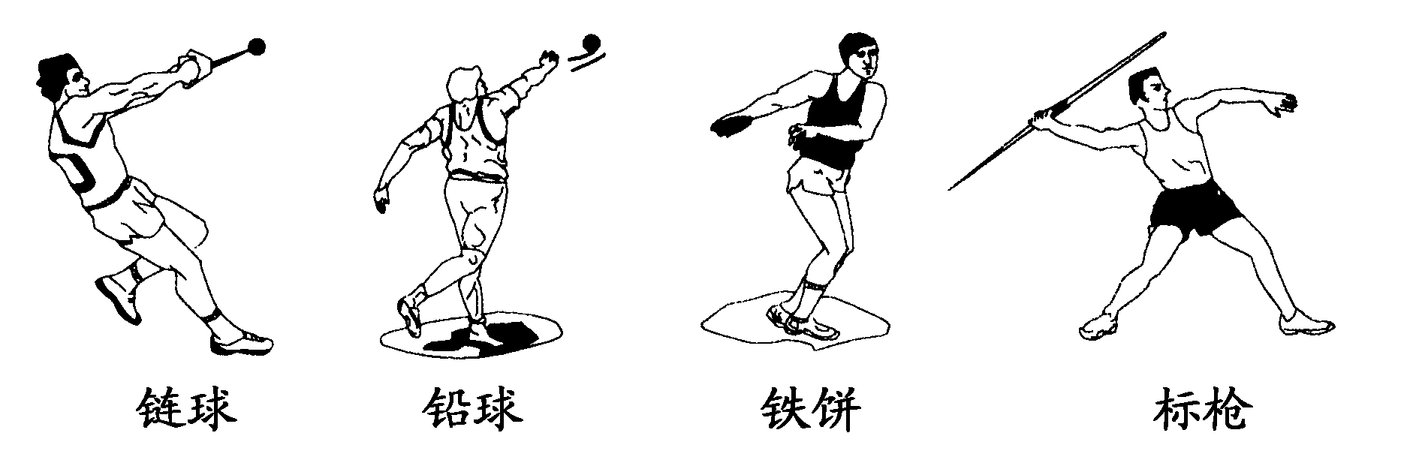

A．物体的机械能先减小后增大

B．物体的机械能先增大后减小

C．物体的动能先增大后减小，重力势能先减小后增大

D．物体的动能先减小后增大，重力势能先增大后减小

2、关于机械能是否守恒，下列说法正确的是 （ ）

A．做匀速直线运动的物体机械能一定守恒

B．做圆周运动的物体机械能一定守恒

C．做变速运动的物体机械能可能守恒

D．合外力对物体做功不为零，机械能一定不守恒

3、如图所示，两质量相同的小球A、B，分别用线悬挂在等高的点，A球的悬线比B比球的悬线长，把两球的悬线均拉到水平后将小球无初速释放，则经过最低点时（悬点为零势能） （ ）（多选）

A．A球的速度大于B球的速度

*B*

*A*

B．A球的动能大于B球的动能

C．A球的机械能大于B球的机械能

D．A球的机械能等于B球的机械能

4、如图从离地高为*h*的台阶上以速度*v*竖直向上抛出质量为*m*的物体，它上升*H*后又返回下落，最后落在地面上，则下列说法中正确的是（不计空气阻力，以地面为零势能面） （ ）

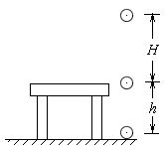A．物体在最高点时机械能为*mg*（*H*＋*h*）

B．物体落地时的机械能为

C．物体落地时的机械能为

D．物体在落回过程中，经过台阶时的机械能为

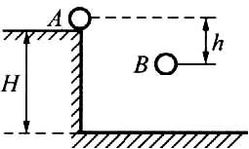5、如图所示，在水平桌面上的A点有一个质量为m的物体以初速度*v*0被抛出，不计空气阻力，当它到达B点时，其动能为 （ ）

A．*mv*02＋*mgH* B．*mv*02＋*mgh*

C．*mg*（*H*－*h*） D．*mv*02＋*mg*（*H*－*h*）

6、把一块质量是3kg的石头，从20m高处的山崖上与水平方向成30°角、速度大小5m/s斜上方抛出，求石头落地时速度的大小。（空气阻力不计）





**思考与总结**

1、对于新课引入中问题，“小车在下滑过程中既然没有动力，为什么能达到高速度”，如何解释？

2、机械能守恒的条件是什么？

3、机械能守恒的表达公式有哪些？分别从什么角度进行描述？



**回家作业**

1、一质量为*m*的小球以速度*v*与墙壁发生碰撞后再以同样的大小的速度向相反方向反弹回来，则物体 （ ）（多选）

A．动能变化是*mv*2 B．动能变化是零

C．速度变化大小是2*v* D．速度变化大小是零

2、置于水平地面上的一门大炮，斜向上发射一枚炮弹。假设空气阻力可以忽略，炮弹可以视为质点，则 （ ）（多选）

A．炮弹在上升阶段，重力势能一直增大

B．炮弹在空中运动的过程中，动能一直增大

C．炮弹在空中运动的过程中，重力的功率一直增大

D．炮弹在空中运动的过程中，机械能守恒

3、质量为5kg的物体，以5m/s2的加速度竖直下落4m的过程中，它的机械能将 （ ）（*g*取10m/s2）

A．减少了100J B．增加了100J

C．减少了200J D．增加了200J

4、从地面竖直向上抛出一个物体，当它的速度减为初速度*v*0的一半时，上升的高度为（空气阻力不计） （ ）

A． B． C． D．

5、从地面以初速度*v*0竖直上抛一个物体，以地面处为重力势能的零点，它到达某一高度时，具有的动能与势能数值相等，这时它的速度 （ ）

A． B． C． D．

6、从*h*高处以初速度*v*0竖直向上抛出一个质量为*m*的小球．若取抛出处物体的重力势能为零，不计空气阻力，则物体着地时的机械能为 （ ）

A．*mgh* B．*mgh*＋*mv*02 C．*mv*02 D．*mv*02－*mgh*

7、用长度为*l*的细绳悬挂一个质量为*m*的小球，将小球移至和悬点等高的位置使绳自然伸直。放手后小球在竖直平面内做圆周运动，小球在最低点的势能取作零，则小球运动过程中第一次动能和势能相等时重力的瞬时功率为 （ ）

A．*mg* B．*mg* C．*mg* D．*mg*

8、甲、乙两物体质量之比*m*1∶*m*2＝1∶2，它们与水平桌面间的动摩擦因数相同，在水平桌面上运动时，因受摩擦力作用而停止。

（1）若它们的初速度相同，则运动位移之比为________；

（2）若它们的初动能相同，则运动位移之比为________。

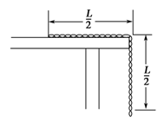9、一根质量为*M*的均匀链条，总长度为*L*，现在一半放在光滑的水平桌面上，另一半挂在桌边，如图所示．将链条由静止释放，求链条刚离开桌面时的速度

10、跳水运动是我国体育运动的强项之一，其中高台跳水项目要求运动员从距离水面10m的高台上跳下，在完成空中动作后进入水中。若某运动员起跳瞬间重心离高台台面的高度为1m，斜向上跳离高台瞬间速度的大小为3m/s，跳至最高点时重心离台面的高度为1.3m，入水（手刚触及水面）时重心离水面的高度为1m，如图所示，图中虚线为运动员重心的运动轨迹。已知运动员的质量为50kg，不计空气阻力：

（1）以水面为零势能面，求运动员在起跳瞬间所具有的重力势能；

（2）求从跳离高台瞬间到跳至最高点的过程中，运动员克服重力所做的功；

（3）根据机械能守恒定律，求运动员入水（手刚触及水面）时速度的大小。



跳台



1m

1m

水面

10m

1.3m

